

Notulen MR

*Datum | tijd 12 november 19:30*| CBS de Hoeksteen *Vergadering geopend door* S Stolk

# **Aanwezig**

Deelnemerslijst: S. Stolk (voorzitter), M Binnendijk (secretaris) , R. van Mastrigt, L. Buzing, S. van Bodegraven, Vanuit de directie: W Carlebur Afwezig: M. Don

# **Opening en welkom**

Opening door S Stolk, M Binnendijk notuleert.

# **Mededelingen**

**Notulen vorige vergadering**

De notulen van de vergadering in september zijn aangepast, goedgekeurd en vastgesteld.

Schoolklimaat besproken

RI&E update

* Plan van aanpak gemaakt met W. Carlebur
* Dossier opgebouwd met foto’s
* Nieuw en up to date document in de gezamenlijke drive geplaatst

# **Vaststellen agenda**

1. kascontrole OR
   1. de volgende punten zijn opgevallen
      1. familieleden van OR leden hebben de kascontrole ondertekend, dit mag niet
      2. Het spaarsaldo is hoger dan het jaar ervoor
      3. Het spaarsaldo is te hoog, dat mag niet
      4. er is een verschil in het betaal saldo
      5. Voorbeeld berekening bevat een
      6. Taak: punten opstellen en terugkoppelen naar de OR, ondertekening na antwoord OR en bevindingen bespreken met W. Carlebur.
   2. Tussen de vergaderingen door behandeld. De OR reageert alsvolgt:
      1. De penningmeester aangegeven dat de controle uitgebreid en tot op detail is uitgevoerd
      2. het gestegen spaarsaldo betreft rente
      3. De hoogte van het saldo is ontstaan in corona tijd, het idee is om dit te gebruiken bij tekorten of om extra dingen te doen en dat over zoveel mogelijk jaren uit te smeren
      4. Dit heeft vooral te maken met meerdere rekeningen uit vorige schooljaren die zijn betaald in schooljaar 23/24
      5. bevat een voorbeeld met fictieve bedragen
2. Invulling vacature, missen van ondersteuning andere klassen
   1. bespreken met directie punten
3. vaststellen herschreven activiteitenplan. S van bodegraven kijkt naar dit bestand. Na aanpassingen goedgekeurd en vastgesteld.
   1. kijken naar missie: 1 zijn waar jij op aandringt en visie: hoe jij de missie uitvoert.
   2. waar staan wij voor als MR
4. vaststellen herschreven jaarplan, besproken, na aanpassingen goedgekeurd en vastgesteld

**VASTE/ TERUGKERENDE AGENDAPUNTEN**

1. Burgerschap

op de agenda voor de vergadering van januari, een presentatie van ca een kwartier over burgerschap.

1. Nieuwe leerkrachten groep 4,

besproken, mag van de agenda, er is een oplossing en er is minder geluid vanuit ouders.

1. verbeter thema's 2024-2025

besproken, mag van de agenda, komt vast terug in het directie overleg.

1. RI&E (Risico, Inventarisatie & Evaluatie) document voor het arbobeleid

Ri&E besproken, nieuw document, oranje punten worden nagekeken.

brandoefening besproken, wat ging goed, wat kan beter, leverde mooie en waardevolle gesprekken op in de klas

1. Onderzoek schooltijden

zie directie overleg

1. Ziekteverzuim

2 medewerkers langdurig ziek, die hebben inmiddels het traject / school verlaten,

met het team gesproken over kort ziekteverzuim, kunnen we hier wat mee?

* niet schuldig voelen en langer met klachten doorlopen. Gaan vaak (te) lang door
* bewustwording: App contact met elkaar, notificatie uit, na 18 uur niet meer bereikbaar
* dit brengt meer begrip, bewust met elkaar omgaan en zorg naar elkaar

# **Directie**

* 1. onderwijstijden
     1. 2 opties om te onderzoeken
        1. alle dagen tot 14.00, huidige vorm
        2. alle dagen tot 14:30, extra lestijd, minder tijd voor taken
        3. 4 dagen tot 14:30, 1 vrije middag
           1. alleen voor de kleuters
           2. voor alle groepen

tijden worden onderzocht door een werkgroep, de urgentie van vorig jaar is afgenomen

belangrijke pijlers: lestijd kinderen / onderwijstijd, werkdruk kinderen

De MR merkt aan als belangrijk punt dat het wenselijk is om iemand van de zijlijn / onafhankelijk meekijkt in het proces. Die meekijkt vanuit een ander oogpunt. Welke vragen stel je op, op welke manier. Is hier een rol in voor de MR.

* 1. formatie
     1. Er staat druk op de formatie door het langdurig zieken, Het vertrek van een aantal collega’s
     2. voor groep 3 is iemand gedetacheerd.
     3. vacatures staan nog open en hier wordt met zorg aan gewerkt
     4. juf Madhuri komt na de kerstvakantie terug van zwangerschapsverlof
  2. begroting 2025
     1. De begroting volgt nog
     2. Door salarisverhoging krapte op de begroting, hier worden nog afspraken over gemaakt
  3. verbeter thema sociale ontwikkelingen en verwachtingen en lezen
     1. Thema Sociale ontwikkeling afgesloten
     2. Thema Lezen wordt in januari afgesloten
        1. bij groep 1-3 wordt gewerkt aan taalachterstanden
        2. bij groep 4-8 wordt gewerkt met nieuwe methode Atlantis
        3. De oorzaak van taalachterstanden is niet alleen autochtoon. Er wordt minder (voor) gelezen, er zijn meer schermen. Er is verschil in de klas - focus volg systeem op verschillende niveaus
  4. vanuit het jaarplan - schoolbegroting
     1. wordt op een later tijdstip besproken
  5. vanuit het jaarplan - beweegprofiel
     1. Op dit moment 2 x per week gymles voor groep 3 ™ 8
     2. beweegwijs
     3. gym voor de kleuters op maandag
     4. verbeter thema gezonde school
     5. ambitie op ook mbt voeding vignet gezonde school te behalen

# **GMR**

* 1. Geen berichten ontvangen, volgende vergadering is gepland op 20 november
  2. notulen nog niet ontvangen, in de bijlage voor de volgende vergadering

# OR

Geen berichten

# MR schooljaar 2024-2025

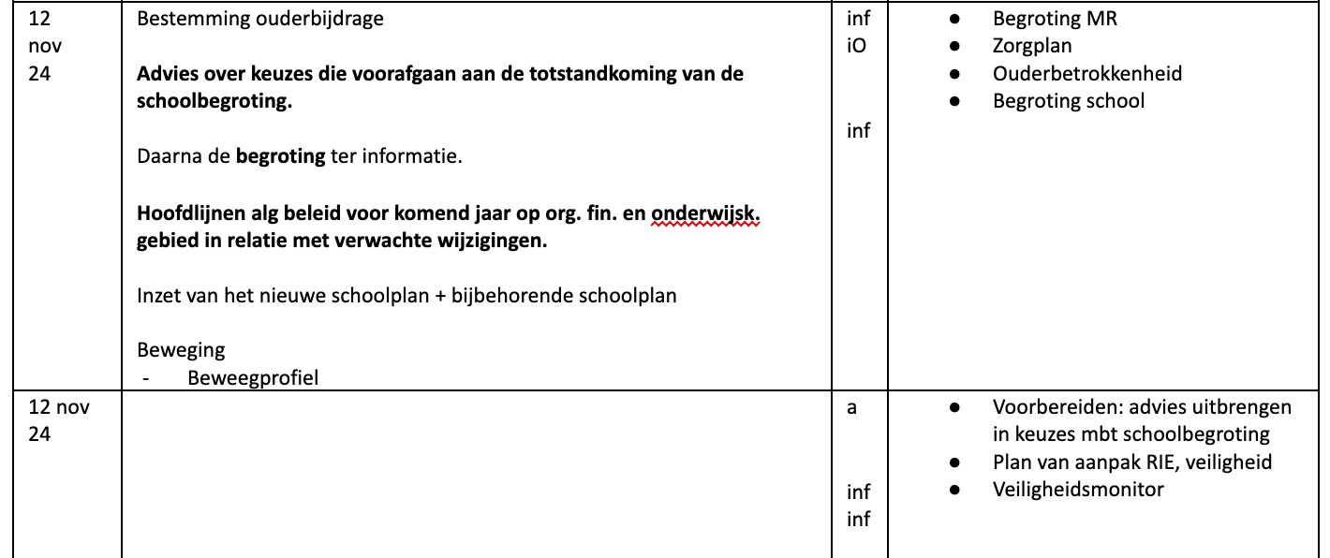

besproken

**Rondvraag:**

**Geen punten benoemd.**

**Actie M Binnendijk**

1 week voorafgaand aan de vergadering directie attenderen op de en aanleveren van agendastukken, Mede MR leden attenderen op de vergadering en agendapunten Bijhouden mailbox MR

**Voor volgende vergadering:**

**Volgende data**

14 januari

27 maart

12 mei

17 juni